Giải bài tập môn Địa Lý lớp 8 Bài 4: Thực hành phân tích tính hoàn lưu gió mùa ở Châu Á
Hướng dẫn giải bài tập lớp 8 Bài 4: Thực hành phân tích tính hoàn lưu gió mùa ở Châu Á
- TRẢ LỜI CÁC CÂU HỎI
Câu 1. Dựa vào bình 4.1 và 4.2 dể hoàn thành bảng theo mẫu sau:
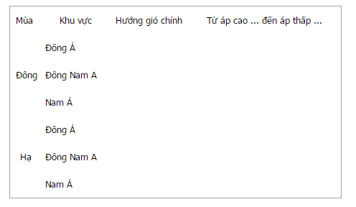
Trả lời:
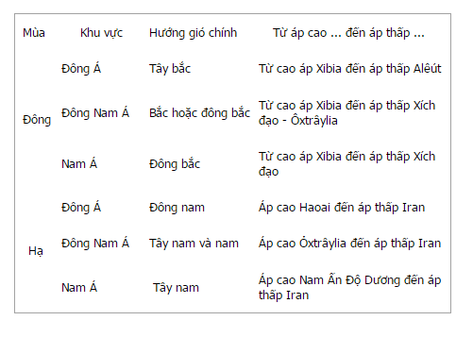
Câu 2. Tại sao vào mùa đông ở châu Á, gió lại thổi từ lục địa ra biển, vào mùa hạ gió lại thổi từ biển vào lục địa?
Trả lời:
Do khả năng hấp thụ nhiệt và toả nhiệt không giống nhau giữa lục địa và đại dương, sự nóng và hoá lạnh thay đổi theo mùa. Vào mùa đông, lục địa châu Á nhận được lượng nhiệt mặt trời ít hơn, nhiệt độ hạ thấp khu vực áp cao Xibia, nhưng ở bán cầu Nam do ngả nhiều về phía mặt trời nên nhận được lượng nhiệt mặt trời nhiều hơn, hình thành áp thấp Xích đạo
- Oxtrâylia và ở Thái Bình Dương có áp thâp Alêút. Vì vậy gió từ áp cao chịu lực hút của áp thấp nên có gió từ lục địa thổi ra biển. Đến mùa hạ, Bắc bán cầu ngả nhiều về phía mặt trời, nên lục địa Á
- Âu lại nhận được nhiều nhiệt vì vậy lại hình thành các khu vực áp thấp, hút gió từ các khu vực áp cao nên gió thổi từ biển vào đất liền..
II. THÔNG TIN BỔ SUNG HOÀN LƯU KHÍ QUYỂN VÀ SỰ THAY ĐỔI THỜI TIẾT THEO MÙA Ở CHÂU Á
Mùa đông
Không khí vùng trung tâm và nhất là vùng đông bắc Xibia bị hoá lạnh mạnh, nhiệt độ trung bình tháng 1 xuống tới -40 đến -50°C. Do sự hoá lạnh đó, trên lục địa hình thành một áp cao, được gọi là áp cao Xibia có trị số khí áp trung bình nhiều năm ở vùng trung tâm đạt tới 1040mb. Vào giữa mùa đông, áp cao Xibia bao phủ gần như toàn bộ châu Á. Cũng trong thời gian này, ở Tây Bắc Âu có áp thấp Aixơlen phát triển và kéo dài tới các biển phía bắc châu Á, vì thế phía tây bắc và bắc lục địa có gió Tây Nam thổi từ nội địa về phía bắc gây ra thời tiết khô và rất lạnh.
Ở phía đông áp thấp Alêút phát triển mạnh, bao phủ gần toàn bộ bắc Thái Bình Dương làm cho Đông Á về mùa này cũng có gió từ lục địa thối ra biển theo hướng tây bắc đông nam. Đấy là gió mùa mùa đông khô và rất lạnh.
Ở phía nam lục địa, khí áp giảm dần từ bắc xuống nam và sau đó chuyển sang đới áp thấp xích đạo. Tuy nhiên, trên các sơn nguyên Ácmêni, Tây Tạng và Nam Trung Quốc vẫn tồn tại các áp cao địa phương, còn trên Thái Bình Dương có áp cao Haoai thường tác động đến vùng đông nam Trung Quốc và bán đảo Trung Ân.
Sự tương phản khí áp như vậy đã làm cho các bán đảo Trung Ấn, Ấn Độ và Arabi về mùa này có gió mùa Đông Bắc, mà thực chất là gió Mậu dịch với thời tiết khô và tương đối nóng.
Như vậy, về mùa đông, trên toàn bộ châu lục đều có gió từ lục địa thổi ra biển. Thời tiết khắp nơi khô lạnh. Nhiệt độ giảm dần từ nam lên bắc và phần lớn lãnh thố có nhiệt độ dưới 0°C, chỉ có phần Nam Trung Quốc, các bán đảo Trung Ân, Ân Độ, Arabi và Tiểu A có nhiệt độ trên 0°c. Các vùng nội địa và nhất là đông Xibia là nơi có nhiệt độ trung bình thấp nhất, từ -30°C trở xuống.
Mùa hạ
Không khí trên lục địa nóng dần lên, áp cao Xibia suy yếu rồi biến mất, còn ở phía nam, trên sơn nguyên Iran hình thành một áp thấp, được gọi là áp thấp Iran hay áp thấp Nam Á. Áp thấp Iran có trị số áp trung bình nhiều năm ở vùng trung tâm là 994mb. Vào giữa mùa hạ áp thấp Nam A cùng áp thấp Bắc Phi và Xích đạo phối hợp với nhau tạo thành một đai áp thấp bao phủ phần lớn châu Á và gần toàn bộ châu Phi.
Do ảnh hưởng của đai áp thấp này, về mùa hạ ở Bắc và Trung Á có gió Bắc và Đông Bắc thổi từ bắc xuống. Vi không khí chuyển từ vĩ độ cao xuống vĩ độ thấp, độ ẩm giảm dần nên thời tiết ở vùng này khô khan, không có mưa.
Khu vực Đông Á, lúc này áp thâ'p Alêút cũng biến mất và thay vào đó là áp cao Haoai cũng bao phủ gần toàn bộ Bắc Thái Bình Dương và gây ra tương phản khí áp giữa lục địa và biển, làm cho toàn bộ khu vực có gió Đông Nam từ biển thổi vào lục địa. Đây là gió mùa mùa hạ mang lại thời tiết nóng, ẩm ướt và có mưa nhiều.
Ở bán cầu Nam vào thời kì này tồn tại một đai áp cao liên tục từ lục địa ức đến lục địa Phi tương phản với đai áp thấp Nam Á, vì thế gió Mậu dịch đông nam ở bán cầu Nam mùa này vượt qua Xích đạo, đổi hướng và trở thành gió mùa Tây Nam thổi vào vùng Nam Á và Đông Nam A. Gió mùa Tây Nam mang theo khôi khí xích đạo nóng ẩm và gây mưa lớn, nhất là trên các sườn đón gió. Gió mùa Tây Nam đẩy đường hội tụ nhiệt đới (FIT) lên các vĩ độ cao, tới chân núi Himalaya ở Nam Á và Tần Lĩnh ở Đông Á. Riêng vùng Tây Nam Á do ảnh hưởng của áp cao Axo ở. phía tây nên gió Tây Bắc, mà thực chất là gió Mậu dịch với thời tiết khô và rất nóng.
Như vậy, về mùa hạ trên toàn bộ lục địa có gió từ biển hoặc các lục địa khác thối tới, nhưng chỉ có các vùng Đông Á, Đông Nam Á và Nam Á có mưa nhiều. Lục địa được sưởi nóng nên khắp nơi có nhiệt độ trên 0°C. Đường đẳng nhiệt 0°C vào tháng 7 nằm rất xa về phía bắc lục địa, đi qua khoảng 75-80°B. Các vùng Trung Á và Tây Nam Á là những nơi nóng nhất, có nhiệt độ trung bình tới 30-35°C.

